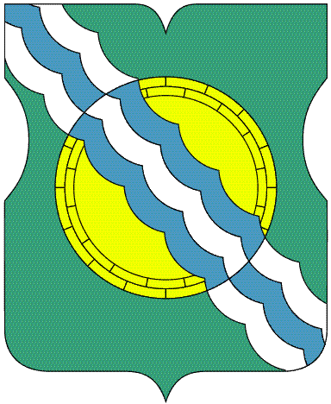

СОВЕТ ДЕПУТАТОВ

МУНИЦИПАЛЬНОГО ОКРУГА НЕКРАСОВКА

в городе Москве

Р Е Ш Е Н И Е
21 декабря 2022 года 13/13
__________________№______
О внесении изменения в решение Совета депутатов муниципального округа Некрасовка от 19 мая 2016 года №30/2

На основании пункта 5 части 1 статьи 14 Федерального закона от 02.03.2007 №25-ФЗ «О муниципальной службе в Российской Федерации», пункта 7 части 3 статьи 12.1 Федерального закона от 25.12.2008 № 273-ФЗ «О противодействии коррупции» и постановлениями Правительства Российской Федерации от 09.01.2014 №10 «О порядке сообщения отдельными категориями лиц о получении подарка в связи с протокольными мероприятиями, служебными командировками и другими официальными мероприятиями, участие в которых связано с исполнением ими служебных (должностных) обязанностей, сдачи и оценки подарка, реализации (выкупа) и зачисления средств, вырученных от его реализации», от 12.10.2015 №1089 «О внесении изменений в постановление Правительства Российской Федерации от 09.01.2014 №10», в целях приведения в соответствие с требованиями действующего законодательства Совет депутатов муниципального округа Некрасовка решил:

1. Внести изменение в решение Совета депутатов муниципального округа Некрасовка (далее – решение) от 19 мая 2016 года № 30/2 «Об утверждении порядка сообщения отдельными категориями лиц о получении подарка в связи с протокольными мероприятиями, служебными командировками и другими официальными мероприятиями, участие в которых связано с исполнением ими должностных обязанностей (осуществлением полномочий), сдаче и оценке подарка, реализации (выкупе) и зачислении средств, вырученных от его реализации».
1.1. Приложение к решению дополнить пунктом 14.1. следующего содержания:
«14.1. В случае если в отношении подарка, изготовленного из драгоценных металлов и (или) драгоценных камней, не от муниципальных служащих заявление о его выкупе, либо в случае отказа от такого выкупа, данный подарок подлежит передаче в федеральное казенное учреждение "Государственное учреждение по формированию Государственного фонда драгоценных металлов и драгоценных камней Российской Федерации, хранению, отпуску и использованию драгоценных металлов и драгоценных камней (Гохран России) при Министерстве финансов Российской Федерации" для зачисления в Государственный фонд драгоценных металлов и драгоценных камней Российской Федерации."
2. Опубликовать настоящее решение в бюллетене «Московский муниципальный вестник».
3. Контроль за выполнением настоящего решения возложить на главу муниципального округа Некрасовка Ухаботину И.В.

Глава муниципального округа Некрасовка И.В.Ухаботина

